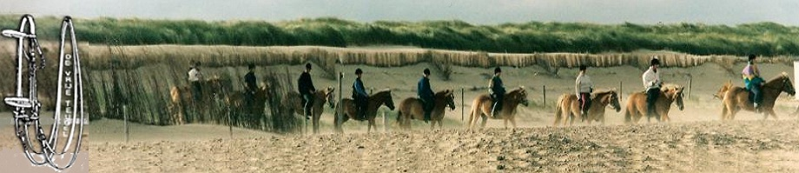
D E P A A R D E N B E L

Nieuwsbrief van de "Vrije Teugel" te Waarland nummer: 2019-11
d.d. 22-5-2019

Vakantiestop
Dinsdag 9 juli 2019 zijn de laatste lessen………dan stoppen wij even. Lekker vakantie
Dinsdag 3 september 2019 starten wij weer

Ruiterkamp de Eekwal
Van donderdag 30 mei t/m 2 juni 2019
Jullie, als ruiters en/of vrijwilligers hebben ondertussen allemaal de gegevens. Wat neem je mee, bij wie zit ik in de auto, welke taken heb ik enz.
Anders……. even bellen met 06-11740149 of mailtje sturen

Vertrek: Donderdag 30 mei – om 9.30 uur verzamelen/melden bij de manege Waarland – Nieuwboerweg 10 Waarland

Aankomst: Zondag 2 juni – om ca 17.00 à 18.00 uur

Tip….
Denken jullie nog na over de liedjes welke je wilt zingen tijdens de
karaoke avond ? Snel doorgeven via de mail
Denken jullie nog even na over je “Mexico look” Kijken jullie goed naar de “Meeneemlijst” (bijvoorbeeld medicijnen en een goed humeur………)

